Internetkapcsolat beállítása

- A Vezérlőpultból (Start menü) a Hálózati kapcsolatokat választjuk, ott pedig a bal oldalon lévő „Új kapcsolat létrehozása varázsló”-t indítjuk el! (Üdvözöl, udvariasan megköszönjük neki és Tovább…)
- A következő ablakban a Kapcsolódás az Internethez pontot választjuk. (Ez az első lehetőség, a többit nem tanácsos elolvasni, mert csak összezavar. A négy lehetőségből három tartalmazza az „otthoni” szót.)
- A következő ablakban a pöttyöt a „Kézzel állítom be a kapcsolatot” lehetőséghez kell tenni!
- Az utolsó választási lehetőség a Felhasználónevet és jelszót igénylő kapcsolat. (Persze csak akkor, ha ADSL internetről van szó.) Ez a panelen a középső lehetőség.
- A most következő ablak csalafinta, nem fontos a tényleges szolgáltató nevét beírni, lehet az bármilyen szó, ez ugyanis csak egy felirat lesz a kapcsolat parancsikonja alatt. Nyugodtan lehet „internet”-et vagy bármit írni, barátságosabb, mint a SelCom. Semmi jelentősége.
- A következő panelen be kell írni a kapott felhasználónevet (legtöbbször @-cal, tokkal, vonóval) és a jelszót kétszer. Ha nem egyforma, visszadobja, ha kétszer egyformán hibásat írunk, nem fog működni.
- A két pipának csak akkor van jelentősége, ha többféle internet előfizetés is van a gépen. (Nem mindegy melyik cég számlájára internetezünk.) Ha csak egy, akkor nem számít, mit teszünk vele.
- Az utolsó ablakban kérhetünk az Asztalra parancsikont az internetre való csatlakozáshoz. Ha nem kérünk, a Start menü Csatlakozás almenüjéből indíthatjuk. (Ez csak az Xp stílusú kétoszlopos menüben látszik. – Tálcára jobb gomb > Tulajdonságok > Start menü fül. A régiben: Start menü > Beállítások > Hálózati kapcsolatok)

Régi Start menü: Új (XP Stílusú) Start menü:
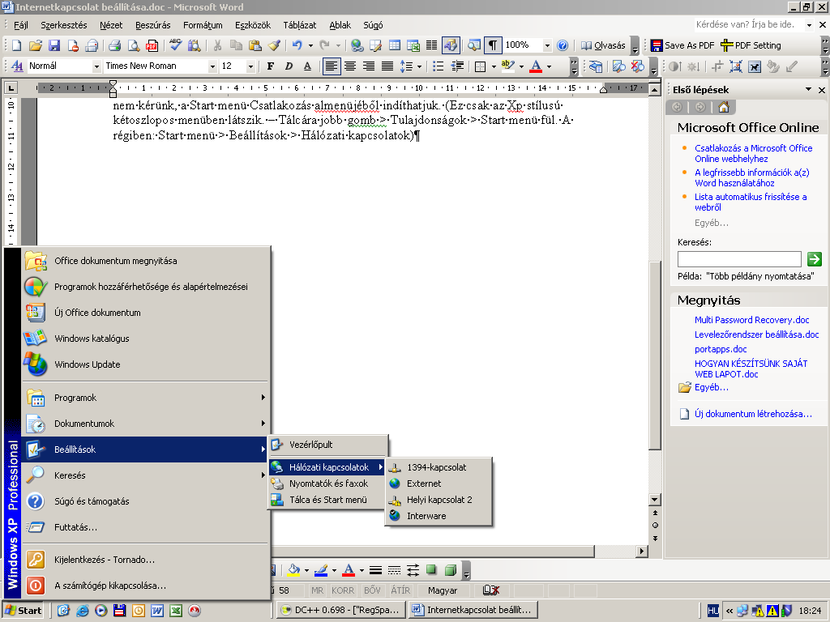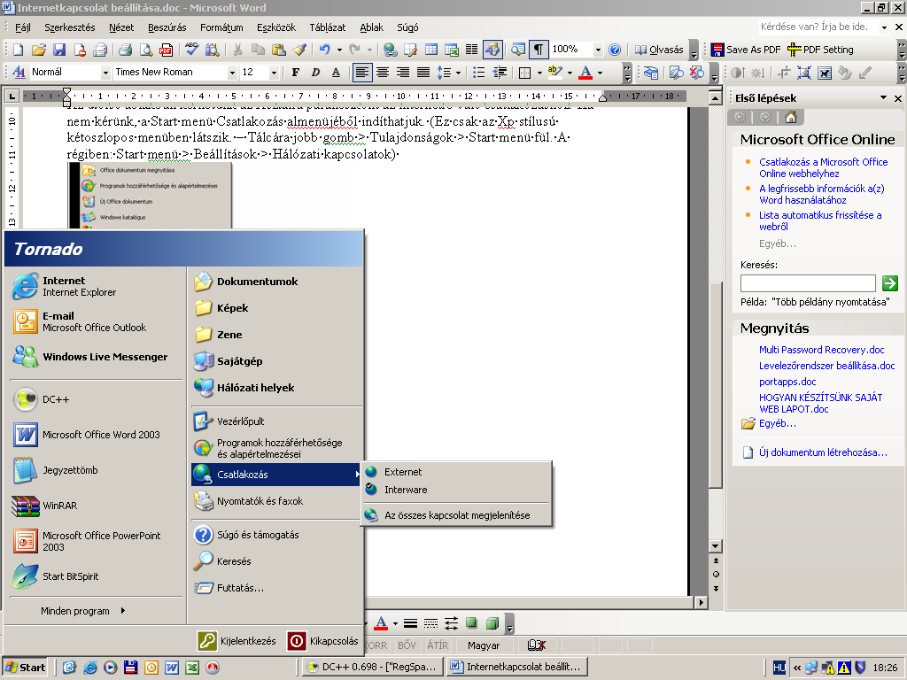

Ha nem megy, marad a telefonos segítség a szolgáltatótól. Előtte érdemes megnézni, hogy a modemen világít-e a Power és az ADSL, illetve villog-e a Status jelzőfény. Ha nem, akkor nem a beállítással van a gond.

